Geológiai rejtély megoldását segítheti az új Hold-térkép
Az Eötvös Loránd Tudományegyetem és a Cseh Tudományos Akadémia tudósai elkészítették a Hold legtitokzatosabb felszíni formációi – a szabálytalan mare-foltok – eddigi legrészletesebb térképét.
Amikor 1971-ben az Apolló 15 felvételeit tanulmányozva a tudósok felfedezték a Hold felszínén az első ilyen felszíni alakzatot, arra gondoltak, hogy ezek a területek vulkanikus tevékenységből származnak, és néhány tízmillió évesek lehetnek. Ez a hipotézis azonban ellentmondana annak a jelenleg is érvényes elméletnek, amely szerint a Hold belseje mára lehűlt és megszilárdult, így vulkáni aktivitás nem várható a felszínén. Az ellentmondás feloldásához a kutatóknak először is látniuk kell, hogy van-e valamilyen szabályosság az egyébként változatos alakú foltok formájában és holdfelszíni elhelyezkedésében.
Az ELTE és a Cseh Tudományos Akadémia kutatói az elmúlt évek során elkészítették e titokzatos formációk eddigi legrészletesebb térképét. Munkájuk nyomán nemcsak a mare-foltok eredete tisztázódhat, de újabb információkhoz juthatunk a Hold fejlődésének történetéről is, sőt, az új térkép akár egy jövőbeli holdi leszállóhely kiválasztásában is segíthet.
„Bár a mare-foltok szinte kizárólag 3,5 milliárd éves vulkanikus lávaterületeken helyezkednek el, nagyon fiatalnak látszanak. Ennek egyik magyarázata az lehet, hogy felszínük újra és újra megújul olyan gázkitörések vagy a habszerű vulkáni anyag beomlása következtében, amelyek évmilliárdok óta ugyanazokon a helyeken történnek. Ha azonban kiderülne, hogy valóban fiatalok, az alapvetően megváltoztatná a Holdról mint geológiailag halott égitestről alkotott képünket. Éppen ezért kulcsfontosságúak e foltok a Hold evolúciójának megértéséhez” – magyarázza Hargitai Henrik, az Icarus folyóiratban publikált cikk ELTE-s szerzője.
Az új térkép feltárta, hogy e szabálytalan foltok többnyire csoportokban alakulnak ki, és szabályos alakzatokat, például vonalakat vagy köröket hoznak létre más geológiai képződmények – lávával teli kráterek vagy tektonikus törések – mentén. Ez arra utal, hogy kialakulásuk a felszín alatti geológiához kapcsolódik, de többféle geológiai környezettípusban. Sok közülük a kráterek peremén helyezkedik el, ahol a lejtés és a potenciálisan vékony lávatakaró optimális környezetet biztosít ahhoz, hogy az omlási folyamatok újra induljanak. „Azt azonban továbbra sem tudjuk, hogy ezek a mintázatok egyszerre vagy hosszú idő alatt, apróbb lépésekben alakulnak-e ki” – teszi hozzá a geográfus.
A kutatók megoldást találtak arra a – további kutatásokat egyszerűsítő – gyakorlati problémára is, hogyan lehet a feltárt mare-foltokat elnevezni. Egyszerű betű- és számkombinációkat használó hierarchikus jelölési rendszert alakítottak ki, így e képződményeket egyértelműen be lehet azonosítani. „Ha majd űrhajósok vagy űrszondák leszállnak e szabálytalan foltok valamelyikénél, akkor a formációk valódi földrajzi nevet is kaphatnak” – mondja Hargitai Henrik, aki korábban a bolygófelszíni alakzatok nevezéktanával is foglalkozott.
„Hasznos lenne e képződményeket Hold körüli pályáról a felszín alá hatoló radarral tanulmányozni: ily módon megismerhetnénk az összetételüket, amiből következtethetnénk a korukra is. Ezért dolgoztunk tavaly a LUGO (Lunar Geology Orbiter) európai küldetéskoncepción. Azt reméljük, hogy egy ilyen küldetést a belátható jövőn belül útjára indíthatunk. Arra is számítunk, hogy a közvetlen mintavétellel értékes információkhoz juthatunk. A NASA a DIMPLE küldetést választotta ki, hogy leszálljon az egyik mare-foltra, és közvetlenül elemezze annak kőzetét – teszi hozzá Petr Brož, a Cseh Tudományos Akadémia Geofizikai Intézetének munkatársa, a tanulmány társszerzője. A vizsgálat során azonban figyelemmel kell lenni arra is, hogy ha egy becsapódó űrszondát választunk kutatási módszernek, az nehogy elpusztítsa ezeket az egyedülálló geológiai képződményeket."
A kutatás során készült térinformatikai adatbázis szabadon letölthető és felhasználható ezen és ezen a címen (ArcGIS és szoftverfüggetlen formátumokban).
Sajtókapcsolat:
- kommunikacio@elte.hu
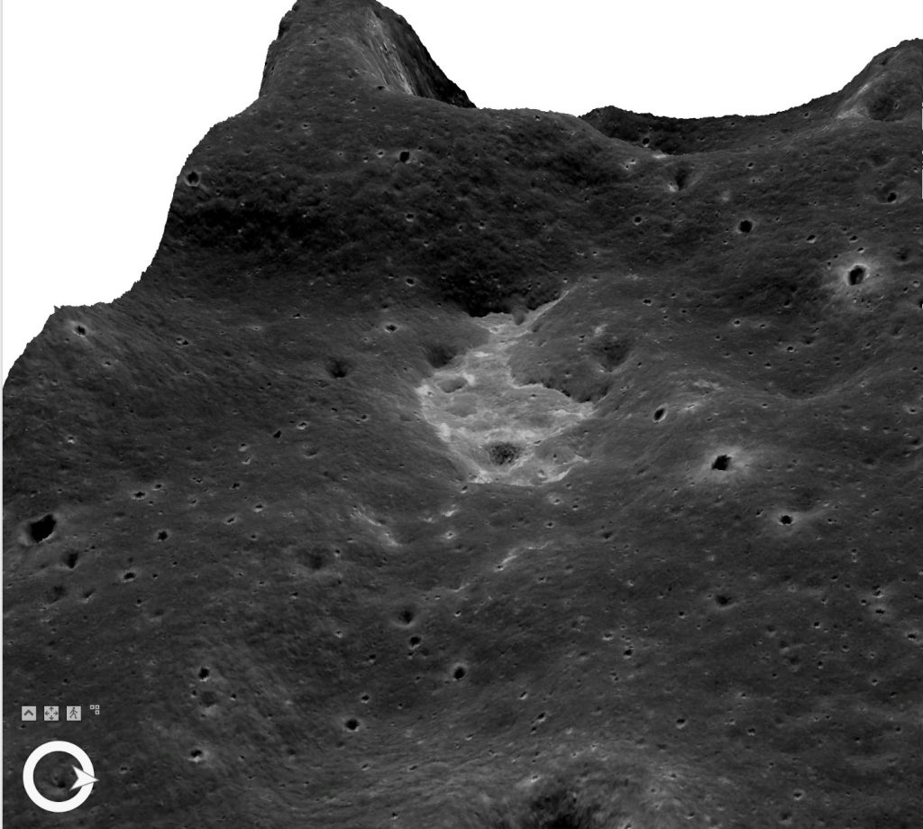 | © ELTE
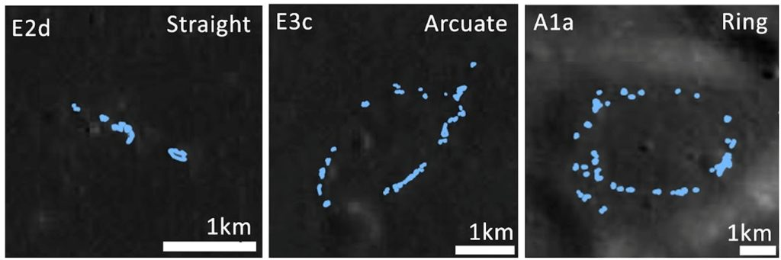 | © ELTE
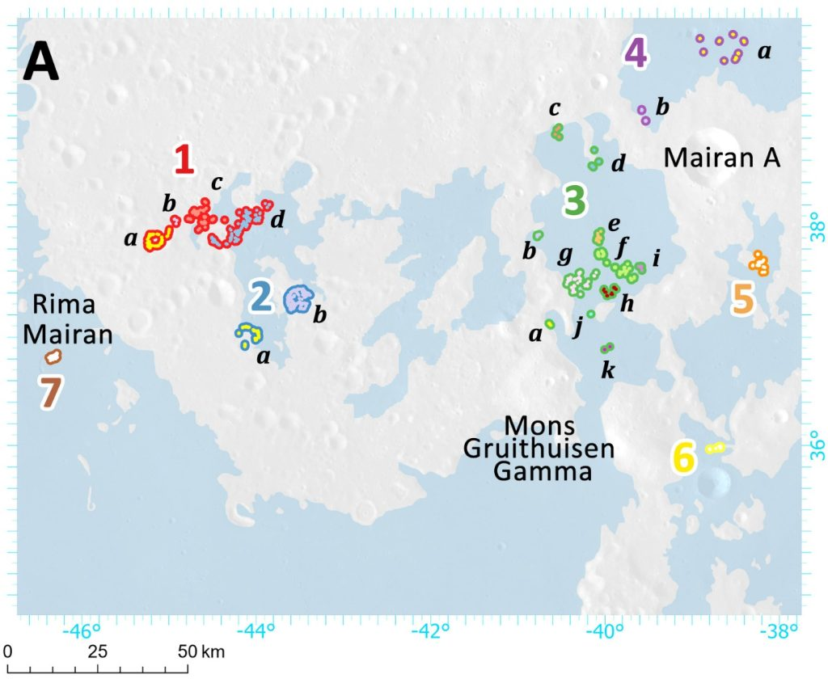 | © ELTE
Eredeti tartalom: Eötvös Loránd Tudományegyetem
Továbbította: Helló Sajtó! Üzleti Sajtószolgálat
Ez a sajtóközlemény a következő linken érhető el:

